PUT OD KUĆE DO ŠKOLE

1. NA PUTU OD KUĆE DO ŠKOLE DJEČAK MORA PRIJEĆI:

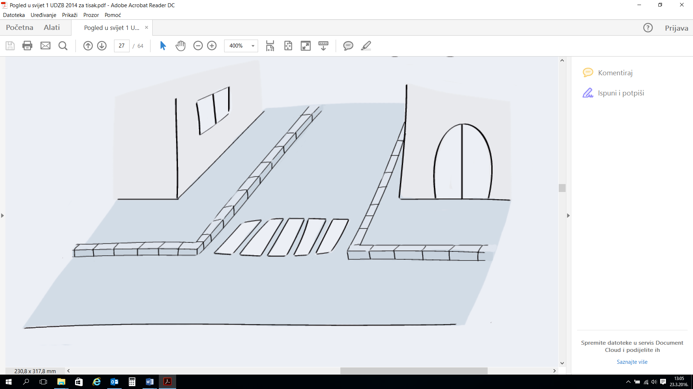

1. MOST
2. PJEŠAČKI PRIJELAZ
3. TUNEL.
4. ZAOKRUŽI DA ILI NE.
5. ULICU PRELAZIMO NA OZNAČENOM MJESTU. DA NE
6. UČENIK 1. RAZREDA SE U AUTOMOBILU SMIJE VOZITI NA PREDNJEM SJEDALU. DA NE
7. AKO VOZIMO BICIKL MORAMO STAVITI KACIGU. DA NE
8. IZBACI *ULJEZA*.
9. PROMET
10. PJEŠAK
11. JESEN
12. ULICA
13. VOZILO
14. TKO JE NAJSIGURNIJE PREŠAO PUT PREKO PJEŠAČKOG PRIJELAZA?
15. DJEČAK KOJI JE PRETRČAO CESTU
16. DJEVOJČICA KOJA JE HODALA PREKO CESTE
17. DJEVOJČICA KOJA JE ZASTAJKIVALA I PRIČALA S DRUGOM DJEVOJČICOM
18. POREDAJ RIJEČI ABECEDNIM REDOM: KACIGA, ŠKOLA, PUT, CESTA, ULICA, ZEBRA.

____________________________________________________________________

____________________________________________________________________

1. MAČJE OČI I ŽUTE PRUGE NA TORBI SLUŽE:
2. DA NAS MAČKE ULOVE
3. DA NAS UČITELJICA/UČITELJ PRIMIJETI U RAZREDU
4. DA NAS UOČE VOZILA NA PROMETNICAMA.
5. ANA IMA 26 GODINA, LEO IMA 15 GODINA, A VEDRAN IMA 6 GODINA. TKO SE OD NJIH NE SMIJE VOZITI NA PREDNJEM SJEDALU AUTOMOBILA?
6. LEO
7. VEDRAN
8. ANA
9. PRUGE NA PJEŠAČKOM PRIJELAZU IMAJU OBLIK:
10. KVADRATA
11. TROKUTA
12. PRAVOKUTNIKA.
13. PJEŠAČKI PRIJELAZ:
14. UVIJEK MORA IMATI SEMAFOR
15. MOŽE IMATI I SEMAFOR
16. NIKADA NEMA SEMAFOR.
17. RIJEŠI KRIŽALJKU. U OZNAČENIM POLJIMA PRONAĐI RJEŠENJE KRIŽALJKE.
    * + 1. JEDNO OD SVJETALA NA SEMAFORU.
        2. SUPROTNO OD TAMNO.
        3. PRIJEVOZNO SREDSTVO.
        4. SUPROTNO OD STANI.
        5. MORAMO JE IMATI NA GLAVI KADA VOZIMO BICIKL.

|  |  |  |  |  |  |  |  |  |  |
| --- | --- | --- | --- | --- | --- | --- | --- | --- | --- |
|  |  |  | 1. |  |  |  |  |  |  |
| 2. |  |  |  |  |  |  |  |  |  |
|  |  |  | 3. |  |  |  |  |  |  |
|  |  | 4. |  |  |  |  |  |  |  |
|  |  | 5. |  |  |  |  |  |  |  |

RJEŠENJE KRIŽALJKE: ____________________________